Музей как способ интеллектуального и психологического развития дошкольника.
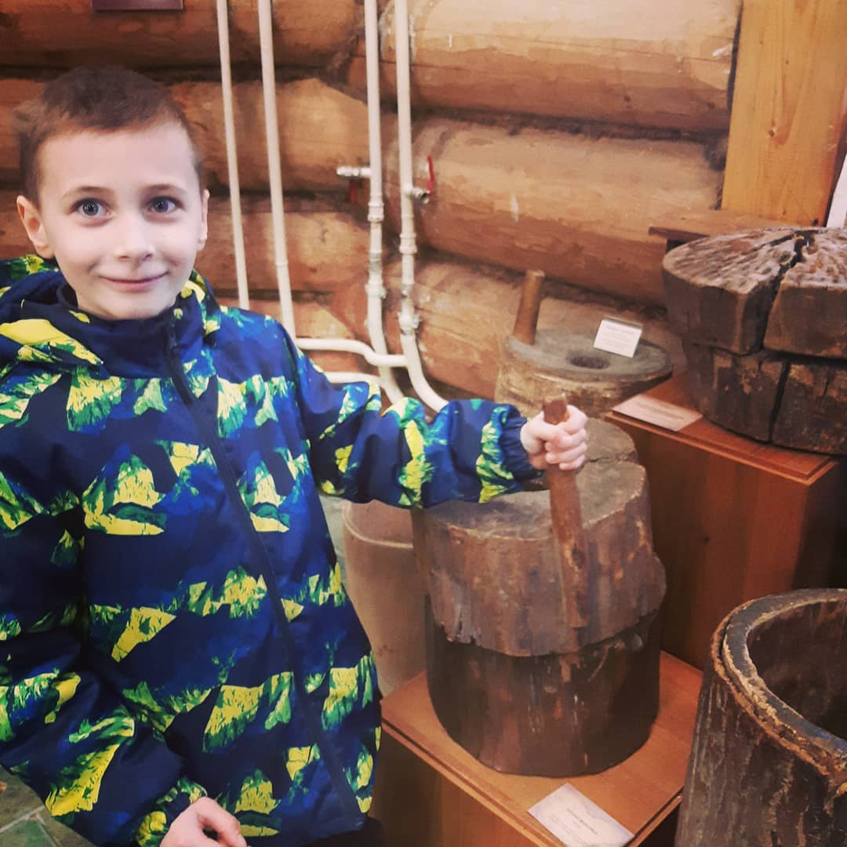
Все родители обязательно задумываются о том, как же дать своему ребенку все самое лучшее, вырастить его культурным, образованным, всесторонне развитым человеком. В современном мире необыкновенное множество возможностей развивать в ребенке эти качества ребенка. Но есть одно средство, которое сочетает в себе все это множество - это музеи. При посещении музеев ребенок расширяет свою картину мира, знакомится с разными культурами, традициями, временами, бытом, способами самовыражения. Он учится тому, что мир огромен, все люди в нем разные, он учится запоминать, анализировать, рассуждать. Кроме того, совместные семейные походы в музеи способствуют сближению членов семьи, формированию доверия друг к другу и накапливанию общих положительных эмоций.
Музей Хлеба в Измайловском кремле
Как развивается ребенок, посещая музеи?
- Развивается память. Представьте, какой объем новой информации узнает ребенок. Многое из того, что он узнает в музее останется с ним на долгое время.
- Развивается внимание. В музее принято слушать экскурсовода или маму, и обсуждать увиденное. В процессе этого общения как нельзя лучше формируется навык активного слушания и повышается концентрация внимания.
- Развивается мышление. Все, что ребенок видит в музее, он обязательно обдумывает, взрослые помогают ему в этом, провоцируя обсуждение, таким образом, развивается мышление.
- Развитие моторики. Большинство музеев, адаптированных для детей проводят тематические мастер-классы. Дети с удовольствием принимают в них участие: лепят, клеят, раскатывают тесто, пластилин, развивая моторику рук.
- Расширяется кругозор. Ребенок не знает, как огромен мир и сколько интересного вокруг него. Походы в музей каждый раз открывают для него все новые и новые неизведанные частички этого большого и интересного мира.
- Ощущается психологический комфорт. Детям очень нравится проводить время с родителями, обсуждать с ними интересные вещи, задавать вопросы и получать на них ответы, чувствовать себя важными и нужными. Музейная среда способствует получению ребенком всего необходимого для обретения им психологического комфорта.
С какого же возраста можно водить ребенка в музей?
Самое лучшее время осмысленных походов в музей - три года. Именно в это время ребенок уже достаточно взрослый для того, чтобы понимать, что такое музей, для чего туда идут и какие в нем правила.
Какие правила необходимо соблюдать при выборе музея?
- Руководствоваться интересами ребенка.
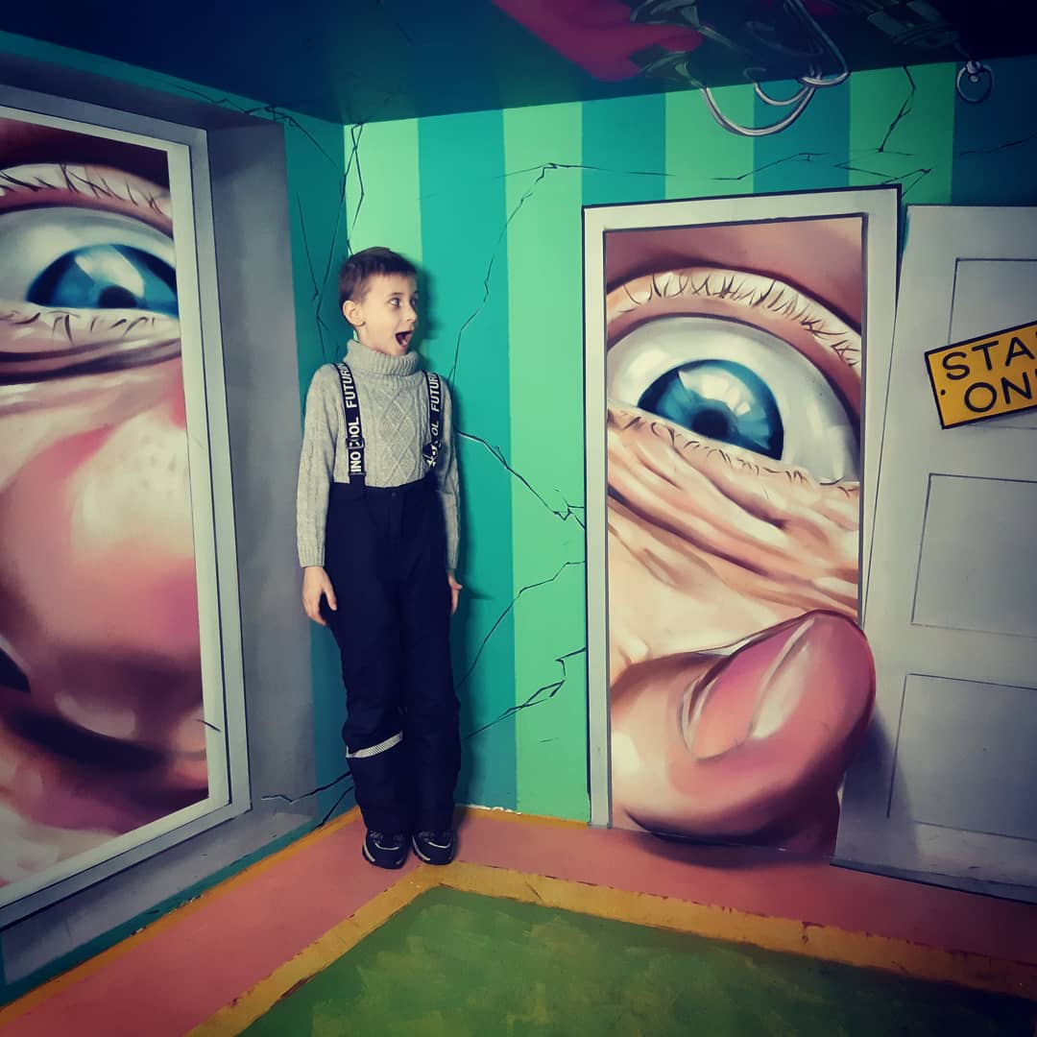
Дети любят все новое и неизведанное, а музей-это всегда что-то новое, поэтому первое время ребенку будет интересно где угодно, но, если музей выбран без учета его интересов, то уже через 10 минут хождения между экспонатами он заскучает, поэтому при выборе музея всегда руководствуйтесь интересами ребенка. Если он любит динозавров, то он с удовольствием будет рассматривать их кости в палеонтологическом музее, если он интересуется техникой, то музей автомобилей скорее всего придется ему по вкусу.
- Отдавать предпочтения интерактивным музеям.
Детям всегда хочется все потрогать, погладить, понюхать, покрутить в руках. Зная эту особенность детей в настоящее время большинство музеев с детскими экспозициями - интерактивные. Это пространство, в котором можно трогать экспонаты, проводить с ними опыты, использовать как орудия труда. Перед посещением желаемого музея ознакомьтесь с правилами поведения в нем и отдавайте предпочтение интерактивным, там дошкольникам будет на много интереснее.
Музей оптических иллюзий
Существуют ли различия в музеях для младших и старших дошкольников?
Так же, как и в интересах младших и старших дошкольников, в музеях для них есть различия.
Младшие дошкольники (3-4 года) будут рады оказаться в сказке сами. Во многих музеях устраивают театрализованные представления, где гости становятся героями сказки и знакомятся с экспозицией через игру. Вместе с героями дети вместе с родителями окунутся в сказочный мир. Такая форма освоения пространства очень нравится малышам, а старшие дети уже не так увлеченно в ней участвуют, они ее уже переросли.
Для старших дошкольников (5-7 лет) лучше выбрать интерактивные музеи интересующей их направленности. Обычно детей такого возраста интересуют физические явления, анатомия человека, космос, история, транспорт или динозавры Их уже не так увлекают сказки, они стремятся узнать как можно больше о мире, который их окружает.
Но все без исключения дети любят участвовать в мастер-классах. Особенно когда взрослые присоединяются к их творчеству. Если в выбранном музее проводят мастер-класс, обязательно предложите ему поучаствовать. Что может быть интереснее, чем создать что-то своими собственными руками?!
Как подготовиться к походу в музей?
Одним из самых важных этапов подготовки является обсуждение с ребенком похода в музей. Расскажите ему о существовании данного музея, о его экспозиции. Не забудьте поинтересоваться, будет ли ему там интересно и хотел бы он это увидеть своими глазами. Расскажите про правила поведения в музее и важности их соблюдения. По возможности, покажите ребенку несколько фотографий картин из музея, куда вы собираетесь или фотографии экспозиции музея. Это снизит тревожность ребенка по поводу предстоящей поездки и поможет ему чувствовать себя комфортнее в музее.
2 главных правила первого похода в музей.
Если вы долго добирались до музея, лучше сначала дать ребенку отдохнуть и настроиться на посещение экспозиции. Можно зайти в кафе или посидеть на скамейке в парке, обсуждая погоду и то, что видите вокруг. Это позволит ребенку переключиться после утомительной дороги и с новыми силами приступить к освоению музейной экспозиции.
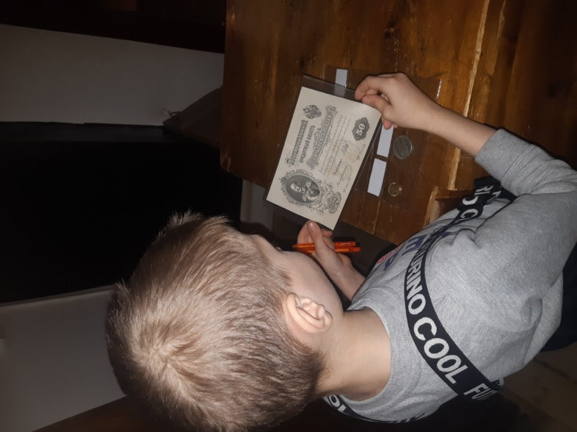
Постарайтесь первый поход в музей сделать как можно менее насыщенным. Если ребенок быстро утомился, лучше покинуть музей. Не стоит расстраиваться, ведь ребенок уже получил массу эмоций от похода. Он узнал много нового: что музеи существуют, какие в них правила, побывал внутри. Ведь это тоже новая информация и ее тоже надо обдумать и обсудить. При желании, через время можно вернуться. Например, сделать небольшую передышку, прогулявшись.
Как же увлечь ребенка, если экспонаты трогать нельзя?
С младшим ребенком в музее можно искать знакомые образы, например кошек, людей, деревья. Можно искать и обсуждать уже знакомые и новые цвета, формы, обсуждать размер и форму.
Можно придумать массу игр в зависимости от цели:
- Изучаем форму: «Давай найдем в этой комнате все круглое/квадратное/овальное».
- Изучаем цвет: «Давай посчитаем все желтые/красные/синие предметы в этой комнате».
Музей Подпольная типография 1905-1906гг.
- Изучаем размер: «Давай посмотрим, какая фигура/картина больше».
Дети очень любят играть в игры и обязательно заинтересуются вашим предложением.
Со старшими дошкольниками тоже можно играть в игры. Можно искать знакомые предметы и обсуждать формы, а можно придумать игру «Эта работа самая…» и предложить ребенку придумывать какая эта работа (грустная, добрая, позитивная, бледная, яркая и т.д.). Эта игра развивает воображение и расширяет словарный запас ребенка, при условии, что иногда вы будете ему помогать.
По возможности после посещения музея купите сувенир на память. Это даст возможность ребенку сохранить положительные воспоминания от посещения музея и обращаться к ним при необходимости. Поделиться с друзьями и родственниками впечатлениями, показывая сувенир.
Так же после посещения музея желательно дома еще раз обсудить, что вы там видели, что больше всего понравилось, что меньше всего, можно нарисовать или слепить что-то, вдохновившись вашим походом.
Собрав воедино все вышесказанное можно смело сказать, что музеи - одно из лучших мест, где семья обретает общие знания, делится друг с другом своими эмоциями и культурно развивается. Походы в музеи дарят положительные эмоции, что является профилактикой родительского эмоционального выгорания, так же эти походы повышают уровень доверия в семье, т.к. все члены семьи друг с другом своими впечатлениями и положительными эмоциями.

